Лабораторная работа №2
  - Установка и настройка инструментов для работы с Git
Липатников Андрей
Аннотация
В данном отчёте представлены результаты выполнения лабораторной работы по теме «Установка и настройка инструментов для работы с Git».
В ходе работы были установлены git и gh, созданы SSH и GPG ключи, настроена подпись коммитов, создано рабочее пространство курса на основе шаблона.
Сделаны выводы о достижении поставленной цели.
Содержание

1. Введение

1.1 Актуальность
Системы контроля версий (VCS) являются основным инструментом для совместной работы над проектами. В данной лабораторной работе осваиваются базовые инструменты: git, gh, GPG-ключи, а также создание рабочего пространства курса на основе шаблона.

1.2 Цель работы
Приобрести практические навыки установки и настройки инструментов для работы с системами контроля версий: git, gh, GPG-ключей, а также создания рабочего пространства курса на основе шаблона.

1.3 Задачи
- Установить git и gh.
- Выполнить базовую настройку git.
- Создать SSH-ключи (RSA и Ed25519).
- Создать GPG-ключ и добавить его в GitHub.
- Настроить автоматическую подпись коммитов.
- Авторизоваться в gh.
- Создать рабочее пространство курса на основе шаблона.
- Создать структуру каталогов курса и отправить изменения на GitHub.

1.4 Объект и предмет исследования
Объект — инструменты работы с системами контроля версий. Предмет — процесс установки и настройки git, gh, GPG-ключей.

1.5 Методы исследования
Практическая работа в терминале, установка ПО через dnf, настройка конфигураций, создание ключей, проверка работы через git и gh.

1.6 Схема выполнения работы
На рис. 1 представлена общая последовательность действий при выполнении работы.
%%| fig-width: 100% graph TD A@{ shape: circle, label: “Начало” } –> B[Установить git и gh] B –> C[Настроить git] C –> D[Создать SSH и GPG ключи] D –> E[Добавить GPG в GitHub] E –> F[Настроить подпись коммитов] F –> G[Авторизоваться в gh] G –> H[Создать репозиторий из шаблона] H –> I[Создать структуру курса] I –> J[Отправить на GitHub] J –> K@{ shape: dbl-circ, label: “Конец” }
Рисунок 1

2. Теоретическая часть
Git — распределённая система контроля версий. Основные понятия:
Репозиторий — хранилище файлов и истории изменений.
Commit — фиксация изменений в репозитории.
Ветка (branch) — отдельная линия разработки.
Удалённый репозиторий — копия репозитория на сервере (например, GitHub).
В табл. ?@tbl-git-cmds приведены основные команды Git.
Команда Назначение git init Инициализация репозитория git clone Клонирование репозитория git add Добавление файлов в индекс git commit Фиксация изменений git push Отправка изменений на сервер git pull Получение изменений с сервера git branch Управление ветками git merge Слияние веток git log Просмотр истории : Основные команды Git {#tbl-git-cmds}

3. Материалы и методы
ОС: Fedora 41 (Sway)
Виртуальная машина: VirtualBox
Инструменты: git, gh, gpg, pandoc, quarto
Терминал: kitty, bash

4. Выполнение лабораторной работы

4.1 Установка git
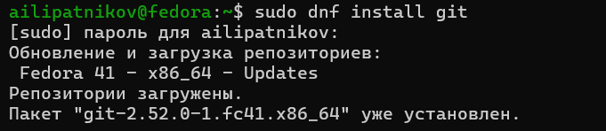
Установка git

4.2 Установка gh
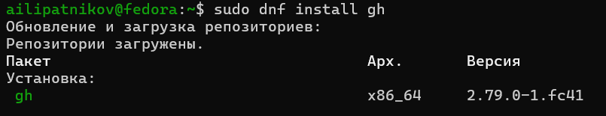
Установка gh

4.3 Базовая настройка git
Произвожу базовую настройку git (рис. [fig:003?]).
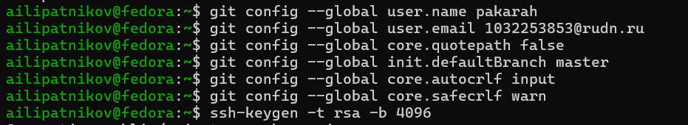
Пример конфигурации git

4.4 Создание SSH-ключей
Создаю SSH-ключи (рис. [fig:004?]).
Генерация SSH-ключей

4.5 Создание GPG-ключа
Создаю GPG-ключ (рис. [fig:005?]).
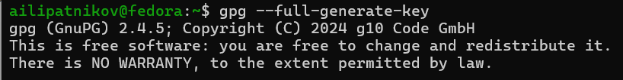
Генерация GPG-ключа
Просматриваю список ключей (рис. [fig:006?]).
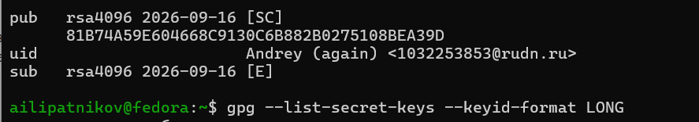
Список GPG-ключей

4.6 Экспорт GPG-ключа
Экспортирую GPG-ключ для добавления на GitHub (рис. [fig:007?]).
Экспорт ключа

4.7 Настройка автоматической подписи коммитов
Настраиваю автоматическую подпись коммитов (рис. [fig:008?]).
Конфигурация подписей для коммитов

4.8 Авторизация в gh
Авторизуюсь на GitHub для работы через терминал (рис. [fig:009?]).
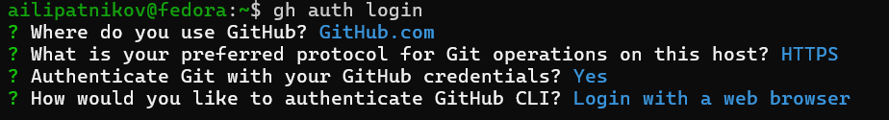
Авторизация на GitHub

4.9 Создание директории курса
Создаю директорию курса по шаблону (рис. [fig:010?]) и клонирую репозиторий (рис. [fig:011?]).
Создание директории курса
Клонирование репозитория

4.10 Настройка рабочей директории
Настраиваю рабочую директорию (рис. [fig:012?]).
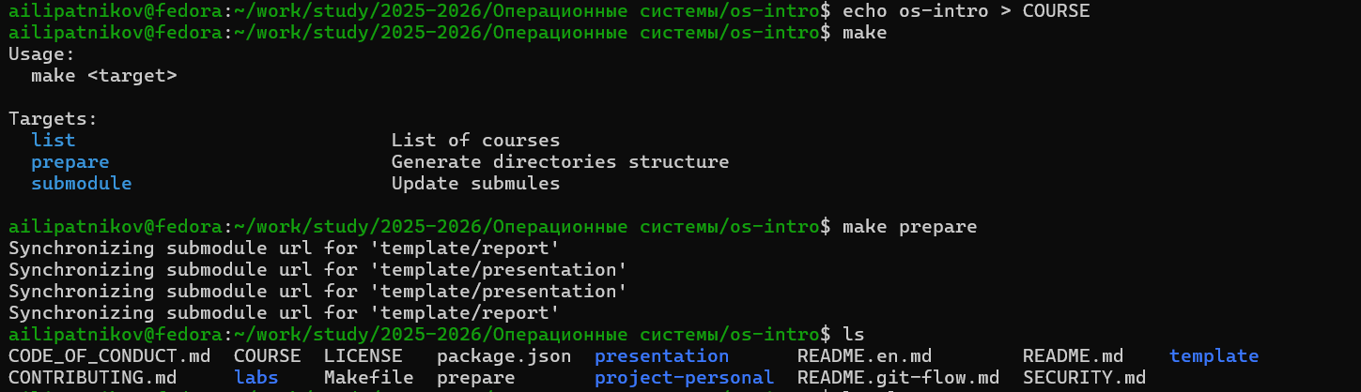
Настройка директории
Структура каталогов

4.11 Отправка изменений на GitHub
Отправляю изменения на GitHub (рис. [fig:014?]).
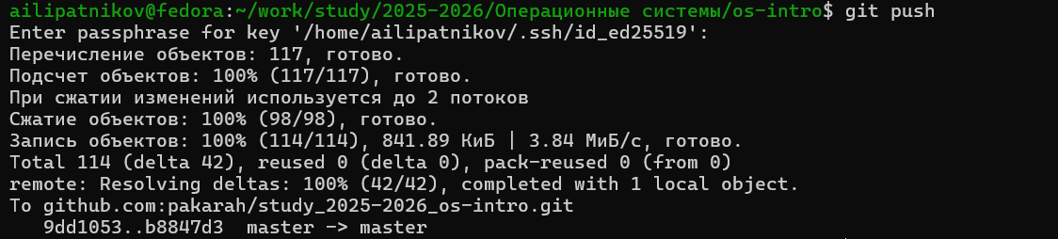
Пуш на GitHub

5. Результаты
В ходе работы были выполнены все задачи:
установлены git и gh;
выполнена базовая настройка git;
созданы SSH-ключи (RSA и Ed25519);
создан GPG-ключ и добавлен в GitHub;
настроена автоматическая подпись коммитов;
выполнена авторизация в gh;
создано рабочее пространство курса на основе шаблона;
структура курса отправлена на GitHub.

6. Обсуждение результатов
Все шаги выполнены в соответствии с методическими указаниями. Инструменты git, gh и GPG успешно настроены. Рабочее пространство курса создано и синхронизировано с GitHub. Ошибок при выполнении не возникло.

7. Заключение
Цель работы достигнута. Освоены базовые инструменты работы с Git: git, gh, GPG-ключи. Настроена автоматическая подпись коммитов. Создано рабочее пространство курса на основе шаблона и отправлено на GitHub.

8. Ответы на контрольные вопросы

8.1 1. Что такое системы контроля версий (VCS) и для решения каких задач они предназначаются?
VCS — это программные инструменты, которые позволяют отслеживать изменения в файлах и управлять ими. Они предназначены для: - хранения истории изменений; - совместной работы над проектом; - отката к предыдущим версиям; - ветвления и слияния изменений.

8.2 2. Объясните понятия VCS и их отношения: хранилище, commit, история, рабочая копия.
- Хранилище (repository) — место, где хранятся все версии файлов и история изменений.
- Commit — фиксация изменений в хранилище с комментарием.
- История — последовательность всех коммитов.
- Рабочая копия — текущее состояние файлов на диске, с которыми работает пользователь.

8.3 3. Что представляют собой и чем отличаются централизованные и децентрализованные VCS?
- Централизованные (SVN, CVS): одно центральное хранилище, все изменения идут через него.
- Децентрализованные (Git, Mercurial): у каждого пользователя есть полная копия хранилища, изменения можно синхронизировать между ними.

8.4 4. Опишите действия с VCS при единоличной работе с хранилищем.
- Инициализация репозитория (git init).
- Добавление файлов (git add).
- Коммит (git commit).
- Просмотр истории (git log).
- Ветвление и слияние (git branch, git merge).

8.5 5. Опишите порядок работы с общим хранилищем VCS.
- Клонирование (git clone).
- Создание ветки (git checkout -b).
- Внесение изменений и коммит.
- Пуш в удалённый репозиторий (git push).
- Создание pull request.
- Слияние изменений.

8.6 6. Каковы основные задачи, решаемые инструментальным средством git?
- Отслеживание изменений.
- Совместная работа.
- Ветвление и слияние.
- Откат изменений.
- Хранение истории.

8.7 7. Назовите и дайте краткую характеристику командам git.
Команда | Назначение
git init | Инициализация репозитория
git clone | Клонирование репозитория
git add | Добавление файлов в индекс
git commit | Фиксация изменений
git push | Отправка изменений на сервер
git pull | Получение изменений с сервера
git branch | Управление ветками
git merge | Слияние веток
git log | Просмотр истории

8.8 8. Приведите примеры использования при работе с локальным и удалённым репозиториями.
Локальный: ```bash git init git add . git commit -m “Initial commit”
git clone https://github.com/user/repo.git git push origin master git pull origin master

Список литературы

9. Что выносится в приложения
sudo dnf install git sudo dnf install gh git config –global user.name “Липатников Андрей” git config –global user.email “1032253853@rudn.ru” git config –global core.quotepath false git config –global init.defaultBranch master git config –global core.autocrlf input git config –global core.safecrlf warn ssh-keygen -t rsa -b 4096 ssh-keygen -t ed25519 gpg –full-generate-key gpg –list-secret-keys –keyid-format LONG gpg –armor –export 82B0275108BEA39D | xclip -sel clip git config –global user.signingkey 82B0275108BEA39D git config –global commit.gpgsign true git config –global gpg.program $(which gpg2) gh auth login mkdir -p ~/work/study/2025-2026/“Операционные системы” cd ~/work/study/2025-2026/“Операционные системы” gh repo create study_2025-2026_os-intro –template=yamadharma/course-directory-student-template –public git clone –recursive git@github.com:pakarah/study_2025-2026_os-intro.git os-intro cd os-intro echo os-intro > COURSE make prepare git add . git commit -am ‘feat(main): make course structure’ git push

